 | ГОСУДАРСТВЕННОЕ БЮДЖЕТНОЕ УЧРЕЖДЕНИЕ ДОПОЛНИТЕЛЬНОГО ОБРАЗОВАНИЯ ДОМ ДЕТСКОГО ТВОРЧЕСТВА «НА 9-ОЙ ЛИНИИ»  ВАСИЛЕОСТРОВСКОГО РАЙОНА  САНКТ-ПЕТЕРБУРГА

Устройство Автоматического
Фото-финиша.

Автор:
Прокопчук Андрей Юрьевич,
ученик 5А класса
СОШ №176

Кружок Робототехники
ГБУ ДО ДДТ «На 9-ой линии»

Руководитель:
Самугин Михаил Александрович,
педагог дополнительного образования

Санкт-Петербург
2020

Устройство
Автоматического Фото-Финиша.

Устройство-автоматического фото-финиша решает задачу объективного и точного контроля времени на соревнованиях робототехники в номинациях Движения по линии… и других аналогичных номинациях, в который соревнующиеся стартуют и финишируют раздельно поодиночке.

Рационализаторский аспект этого устройства - простота сборки, доступность компонентов в любом кружке робототехники.

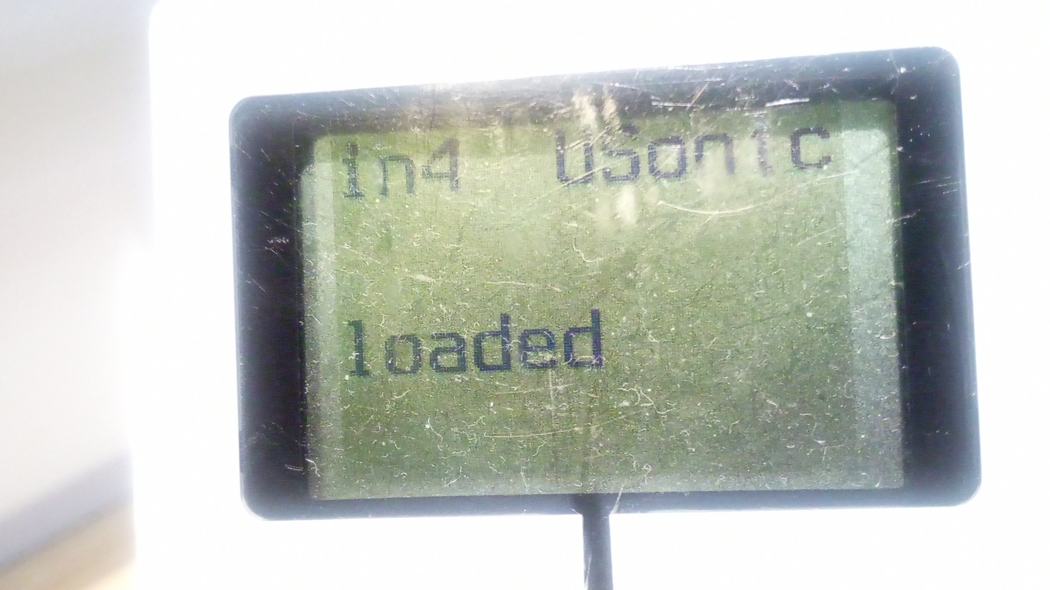
Использование устройства сделано тоже максимально простым и удобным (эргономичным).
При сборке, датчик может быть подключен в любой порт. Программа сама определяет на какой порт его подключили.

После старта программы устройство не требует никаких нажатий каких либо кнопок, само переключается с режима замера времени в режим ожидания и обратно. По светодиодной индикации легко понять в каком режиме находится устройство. Кроме того переключения режимов и замеры времени сопровождаются голосовыми сообщениями.
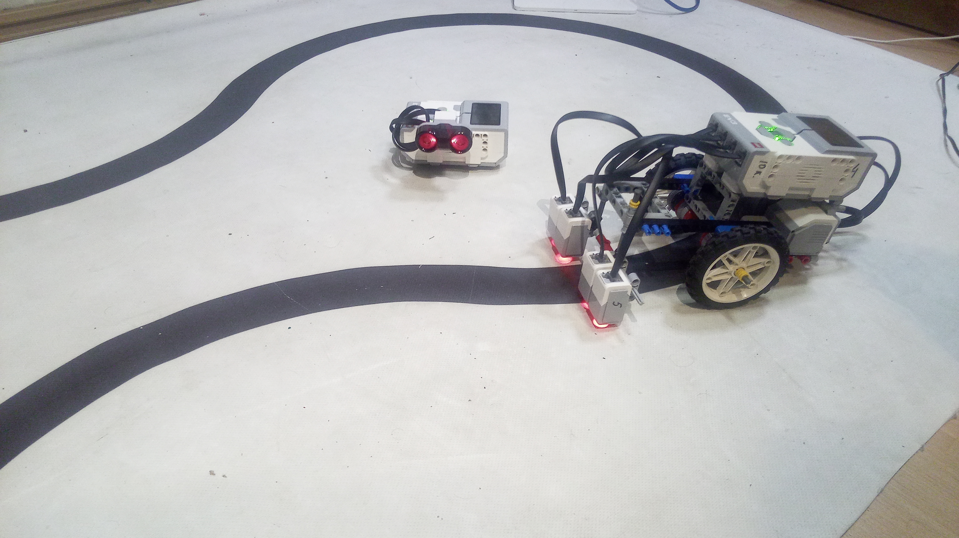
Перед стартом устройство устанавливается в зону старта-финиша. Зона старта-финиша настроена на дальность чувствительности 30 см. от датчика и имеет примерно форму капли. В зоне старта-финиша не должно находится посторонних предметов от которых может отразится ультразвук или инфракрасный свет.
После старта программы устройство загружается, переводит диоды на кнопках в мерцающий режим зеленого цвета и голосом сообщает о своей готовности.
Робот-участник соревнований стартует до зоны старта и проходит зону старта набрав скорость. Устройство фиксирует старт участника, о чем сигнализирует звуковым сигналом и переходит в режим отсчета времени. Цвет мерцания светодиодов становится оранжевым.
После прохождения круга участником, его робот опять попадает в зону старта-финиша. Устройство фиксирует Финиш. Выдает результат округленный до тысячных долей секунды. Воспроизводит звуковой сигнал и голосом проговаривает результат.
После чего опять возвращается в режим ожидания старта для следующего участника.

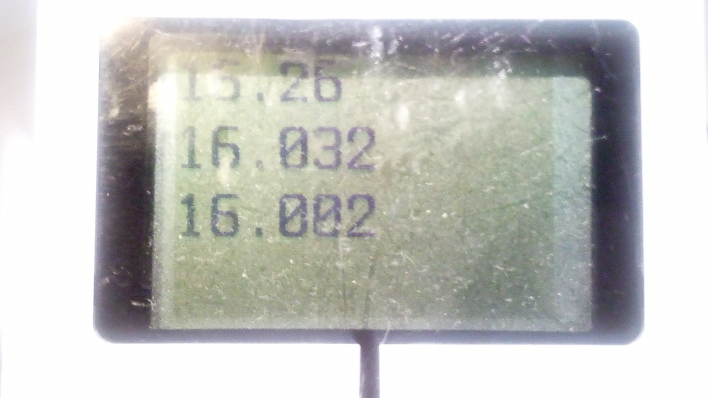
Устройство может работать подключенным к компьютеру проводом USB, или проводом для локальной сети через USB-адаптер для локальной сети. С помощью USB-WIFI адаптера может быть подключено к компьютеру через имеющуюся wifi сеть.
При Любом способе подключения к компьютеру, результаты замеров попадают на экран терминала на компьютере. Кроме того Устройство может работать автономно. Тогда результаты измерений выводятся на LCD экран микроконтроллера EV3. При автономной работе на экране видны три последних замера времени, при работе через компьютер в терминале сохраняется неограниченное количество замеров времени. Кроме того все результаты сохраняются в файл, из которого, их можно посмотреть, при необходимости. Не автономный режим работы устройства полезен например тем, что судья соревнований может получать данные по заездам сразу себе на компьютер за судейским столом.

По нажатию кнопки «Назад» на блоке EV3 работа программы завершается.

Состав Устройства:

Основной Блок: Устройство сделано на базе микроконтроллера Lego EV3.
Датчик: Демонстрационный образец выполнен с применением штатного ультразвукового датчика расстояния. В устройстве могут быть применены как ультразвуковой, так и инфракрасный датчики расстояния из наборов EV3. Кроме того может быть использован и ультразвуковой датчик расстояния из набора Lego NXT2.
Соединительный Провод : Стандартный провод из набора LEGO ev3/nxt2
Носитель Информации : microSD Карта от 4 до 32 Gb

Операционная система: ev3dev на базе linux
Язык программирования Python3

Программу можно условно разделить на 5 частей:

1. Подготовительная часть :
Загружаются библиотеки питона для работы с датчиком и кнопками, библиотеки доступа к системному времени микроконтроллера, инициализация переменных,определяется порт к которому подключен датчик расстояния.
2. Ожидание стартующего:
Циклический опрос Датчика расстояния, поддержка зеленого мерцания, пока ждем стартующего участника
3. Старт:
Запоминание времени старта. Ожидание пока зона старта освободится.
4. Ожидание финиша
Циклический опрос Датчика расстояния, поддержка Оранжевого мерцания, пока ждем финиширующего участника

5. Финиш. Вывод результата
Фиксация времени финиша, расчет времени робота на трассе.Вывод и проговаривании е результатов

код Программы:
#!/usr/bin/env python3
#
# подключаем модуль для работы с EV3
from ev3dev.ev3 import *
# подключаем библиотеку работы со временем
import time
from os import system
#большой шрифт для LCD EV3
os.system('setfont Lat15-TerminusBold32x16')

# объект для работы с кнопками на блоке
btn = Button()

# список портов для просмотра
input_ports = ['in1','in2','in3','in4']

for port in input_ports:
try:
US = UltrasonicSensor(port)
test = US.value()
except Exception:
# print( port, " no" )
pass
else:
print( port, " USonic " )
break

# print( "port :",port,"-", US.value() )

# переменная для мерцания (смены яркости диодов)
i=0

print("loaded")

#пока не нажата кнопка "назад"
while not btn.backspace:

Sound.tone([(500,1000,40)]).wait()
Sound.speak("ready to Start").wait()

#
# Первый режим:
# Ожидаем появление робота в зоне старта
# ( в зоне действия ультра-звукового датчика )
#
# бопьше 30см отсекаем (300мм)
while US.value()>=300:
time.sleep(0.01)
# ждем старта - мерцаем зеленым
Leds.set_color(Leds.RIGHT, Leds.GREEN,i/255)
Leds.set_color(Leds.LEFT, Leds.GREEN,i/255)
i += 5
if i > 255:
i = 0
#
# Второй режим: Страт
# Запоминаем время старта
st=time.time()
# Сигнализируем, что увидели стартующего
Sound.tone([(800,100,40)]).wait()

# меньше 1 секунда не засекаем
time.sleep(2)
#
# Ждем пока стартующий покинет зону действия датчика
while US.value()<300:
time.sleep(0.1)
#
# Режим третий:
# Ожидаем робота на финише
while US.value()>=300:
time.sleep(0.01)
# идет Замер времени - мерцаем оранжевым
Leds.set_color(Leds.RIGHT, Leds.ORANGE,i/255)
Leds.set_color(Leds.LEFT, Leds.ORANGE,(255-i)/255)
i += 5
if i > 255:
i = 0
#
# Режим четвертый: Финиш
# Запоминаем Время финиша
ft=time.time()
# Сигнализируем что увидели финишируемого
Sound.beep()

# Ждем пока робот покинет зону Датчика на финише
while US.value()<300:
time.sleep(0.1)

#округпяеь до 1000-ных
tt = round ( ft - st , 3 )
print( tt )
Sound.speak( tt ).wait()

#!/usr/bin/env python3
#
# подключаем модуль для работы с EV3
from ev3dev.ev3 import *
# подключаем библиотеку работы со временем
import time
from os import system
#большой шрифт для LCD EV3
os.system('setfont Lat15-TerminusBold32x16')

# объект для работы с кнопками на блоке
btn = Button()

# список портов для просмотра
input_ports = ['in1','in2','in3','in4']

for port in input_ports:
try:
US = UltrasonicSensor(port)
test = US.value()
except Exception:
# print( port, " no" )
pass
else:
print( port, " USonic " )
break

# print( "port :",port,"-", US.value() )

# переменная для мерцания (смены яркости диодов)
i=0

print("loaded")

#пока не нажата кнопка "назад"
while not btn.backspace:

Sound.tone([(500,1000,40)]).wait()
Sound.speak("ready to Start").wait()

#
# Первый режим:
# Ожидаем появление робота в зоне старта
# ( в зоне действия ультра-звукового датчика )
#
# бопьше 30см отсекаем (300мм)
while US.value()>=300:
time.sleep(0.01)
# ждем старта - мерцаем зеленым
Leds.set_color(Leds.RIGHT, Leds.GREEN,i/255)
Leds.set_color(Leds.LEFT, Leds.GREEN,i/255)
i += 5
if i > 255:
i = 0
#
# Второй режим: Страт
# Запоминаем время старта
st=time.time()
# Сигнализируем, что увидели стартующего
Sound.tone([(800,100,40)]).wait()

# меньше 1 секунда не засекаем
time.sleep(2)
#
# Ждем пока стартующий покинет зону действия датчика
while US.value()<300:
time.sleep(0.1)
#
# Режим третий:
# Ожидаем робота на финише
while US.value()>=300:
time.sleep(0.01)
# идет Замер времени - мерцаем оранжевым
Leds.set_color(Leds.RIGHT, Leds.ORANGE,i/255)
Leds.set_color(Leds.LEFT, Leds.ORANGE,(255-i)/255)
i += 5
if i > 255:
i = 0
#
# Режим четвертый: Финиш
# Запоминаем Время финиша
ft=time.time()
# Сигнализируем что увидели финишируемого
Sound.beep()

# Ждем пока робот покинет зону Датчика на финише
while US.value()<300:
time.sleep(0.1)

#округпяеь до 1000-ных
tt = round ( ft - st , 3 )
print( tt )
Sound.speak( tt ).wait()

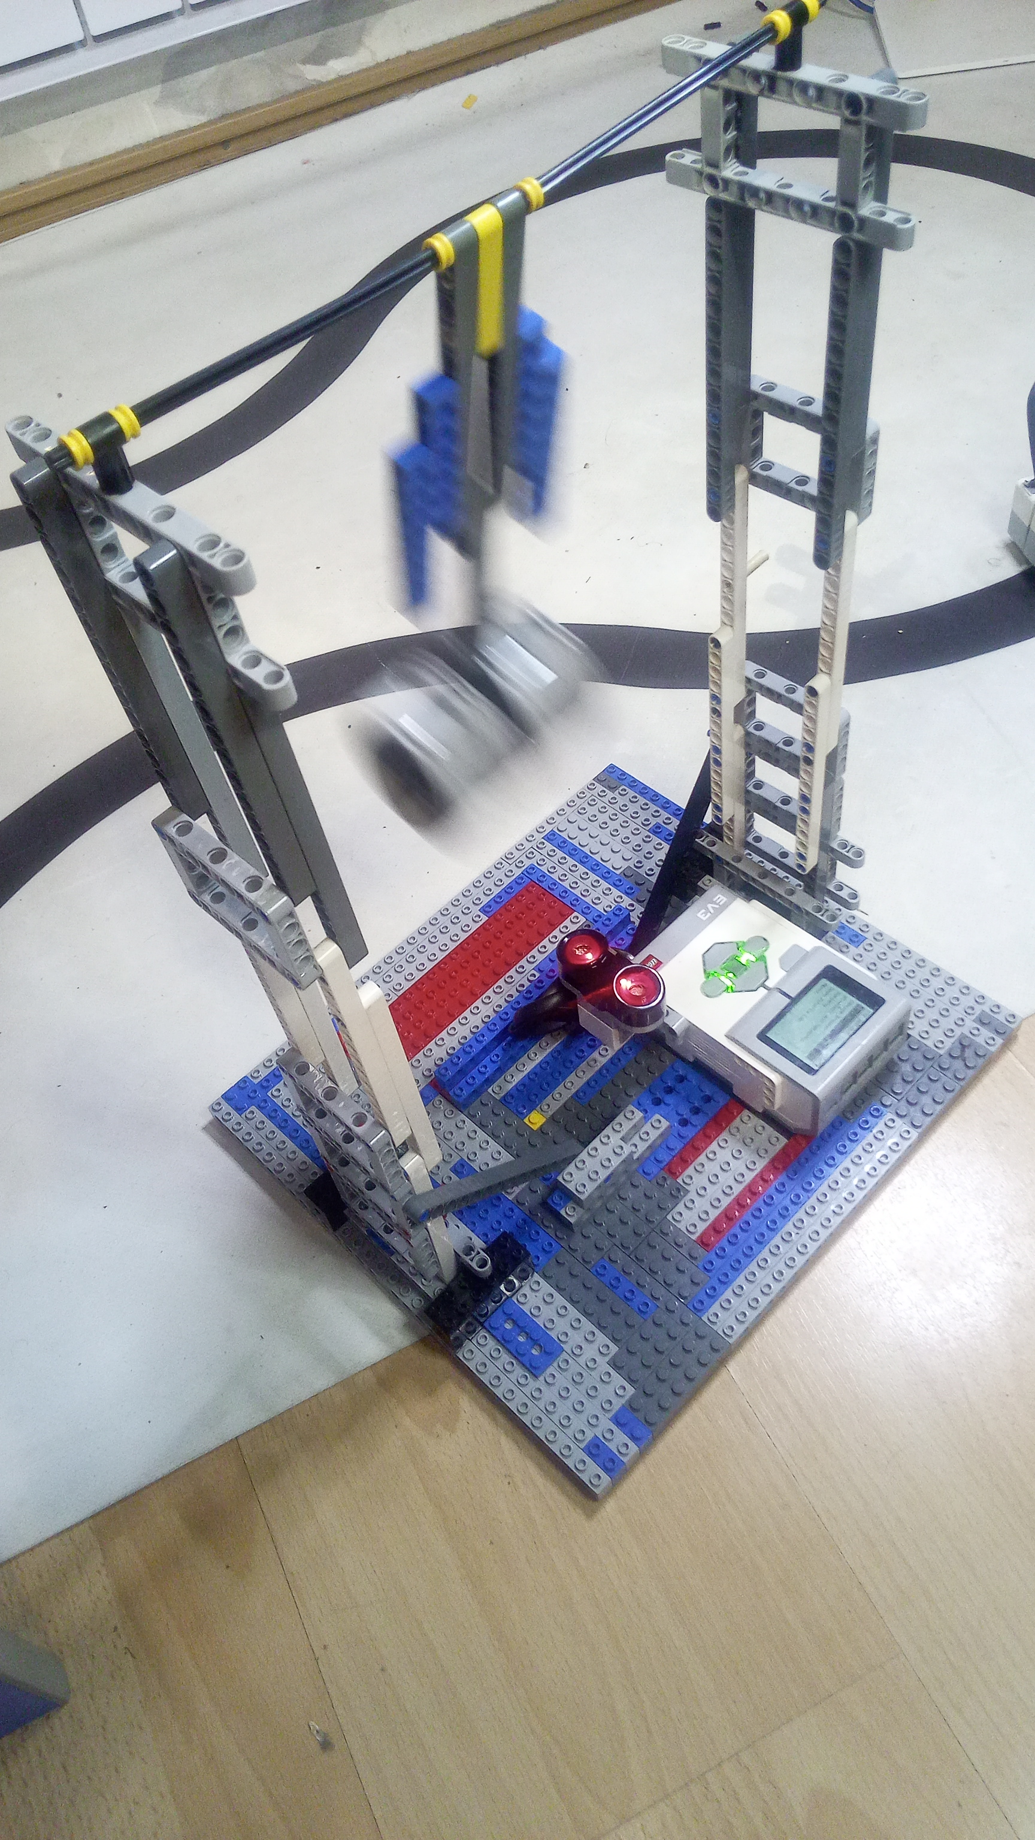
Данную конструкцию планируется применить в исследовательской работе измерения времени колебаний маятника, так так микропроцессор с датчиком может сделать много очень точных замеров, что сложно сделать рукам
и с обычным секундомером.

При использования нашего Устройства для наблюдения за маятником была собрана небольшая П-образная конструкция с маятником, и написаны две небольшие программы на языке Python3. Одна программа работает на EV3 и фиксирует показания датчика расстояния во время колебаний маятника и записывает результаты в файл. Другая запускается на ноутбуке или стационарном компьютере. Она использует данные сохраненные в файл первой программой и строит графики.

В целом конструкцию можно охарактеризовать словами :

ПРОСТО, ДЕШЕВО,
ЭФФЕКТИВНО, ИНТЕРЕСНО.

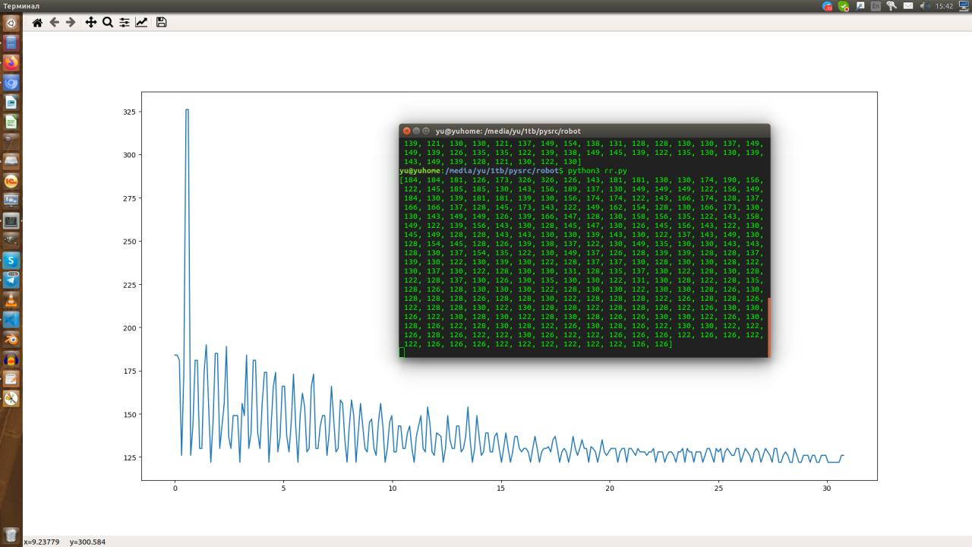
Список используемых материалов.

1. https://www.ev3dev.org/
Операционная система ev3dev, основанная на Debian Linux-для EV-3

2. http://karandashsamodelkin.blogspot.com/2017/01/ev3-python.html

Начинаем программировать EV3 на Python. Строим вместе с Rарандашом и Cамоделкиным.

3. https://pythonworld.ru/samouchitel-python
Python 3 для начинающих.

4. https://www.balena.io/etcher/
Сайт программы с помощью которой просто сделать загрузочную карту памяти для EV3

5. https://github.com/ev3dev/ev3dev-lang-python
Билиотеки для использования датчиков, светодиов, кнопок EV3 в языке Python.

6. Филиппов С. А. Уроки робототехники. Конструкция. Движение. Управление 2017

